**NOMEPROJETO**

Documentação

Sumário

1. Resumo 3

2. Descrição do projeto 3

2.1 Sistema Web 3

2.1.2. Perfis de usuário: 3

2.1.3. Funcionalidades: 4

2.2. Sistema Mobile 4

2.2.1. Perfis de usuário: 4

2.2.2. Funcionalidades: 4

3. Modelagem de software 5

Modelo Conceitual 5

Modelo Lógico 6

Modelo Físico 8

Cronograma 9

4. Referências 9

# Resumo

Uma clínica médica de pequeno porte chamada SP Medical Group, foi criada pelo médico Fernando Strada.

Sua gestão administrativa é feita de forma simples e se tornou complicada após sua alta demanda de pacientes fazendo com que uma gestão automática se tornasse necessária

# Descrição do projeto

Fernando Strada me contratou para desenvolver um sistema web/mobile integrado

onde seja possível realizar a gestão da clínica de forma automatizada e ter acesso fácil

aos dados sobre as informações de seus pacientes.

O sistema de possuir:

# Sistema Web

# 2.1.2. Perfis de usuário:

1. Administrador: Para o colaborador da área administrativa da clínica;

2. Médico: Colaboradores que atuam na área da saúde;

3. Paciente: Clientes da clínica;

# 2.1.3. Funcionalidades:

1. O administrador poderá cadastrar qualquer tipo de usuário (administrador,

paciente ou médico);

2. O administrador poderá agendar uma consulta, onde será informado o paciente,

data do agendamento e qual médico irá atender a consulta (o médico possuirá

sua determinada especialidade);

3. O administrador poderá cancelar o agendamento;

4. O administrador deverá informar os dados da clínica (como endereço, horário

de funcionamento, CNPJ, nome fantasia e razão social)

5. O médico poderá ver os agendamentos (consultas) associados a ele;

6. O médico poderá incluir a descrição da consulta que estará vinculada ao paciente

(prontuário);

7. O paciente poderá visualizar suas próprias consultas;

# 2.2. Sistema Mobile

# Perfis de usuário:

1. Médico: Colaboradores que atuam na área da saúde;

2. Paciente: Clientes da clínica;

# Funcionalidades:

1. O paciente poderá visualizar suas próprias consultas;

2. O médico poderá ver as consultas (os agendamentos) associados a ele;

# Modelagem de software

Modelagem de dados é uma forma de representar os dados e entender como eles se relacionam. Os modelos de dados podem ser usados para uma variedade de propósitos, desde a elaboração de modelos conceituais, lógicos, até modelos físicos de dados.

## Modelo Conceitual

O modelo conceitual é um conjunto de suposições baseadas no mundo real que indicarão as regas de negócio de um sistema. Portanto, modelo conceitual é a descrição do sistema proposto na forma de um conjunto de ideias, por isso a participação do usuário final, ou cliente, é fundamental.

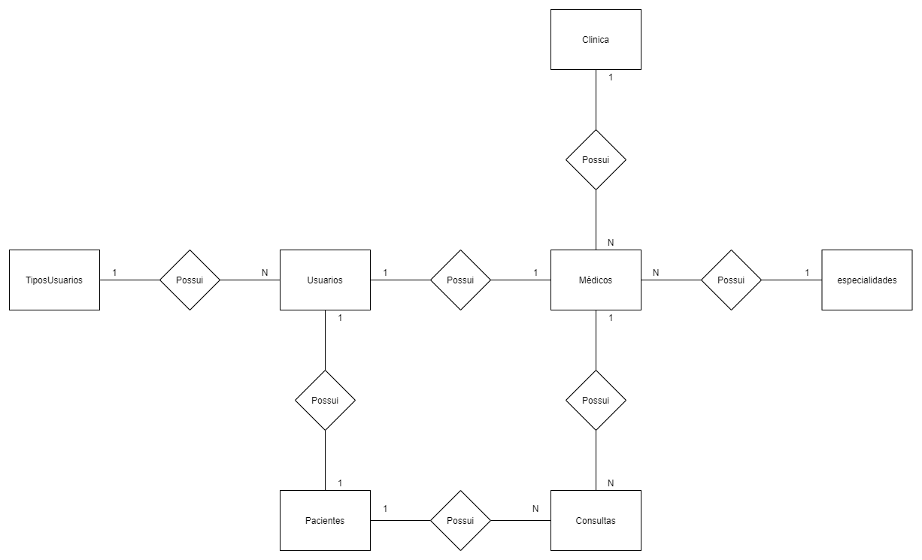

## Modelo Lógico

Este modelo adequa o modelo conceitual para o tipo de banco de dados que será implementado. É desenvolvido na fase de projeto e não é de interesse dos usuários, somente da equipe de desenvolvimento. Nesse modelo que os atributos e as relações entre ficam mais evidentes.

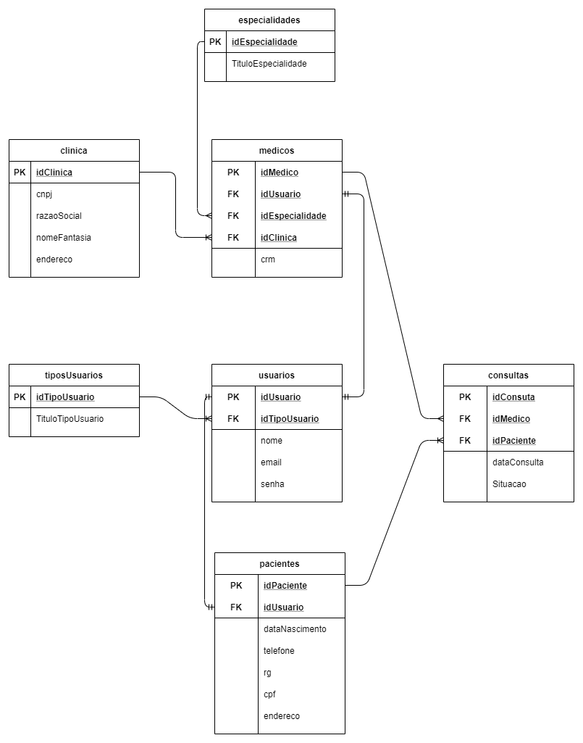

## Modelo Físico

Este modelo adequa o modelo conceitual para o tipo de banco de dados que será implementado. É desenvolvido na fase de projeto e não é de interesse dos usuários, somente da equipe de desenvolvimento. Nesse modelo que os atributos e as relações entre ficam mais evidentes.

## 

## Cronograma

|  |  |  |  |
| --- | --- | --- | --- |
|  | Dia 1 | Dia 2 | Dia 3 |
| Modelo Conceitual | X |  |  |
| Modelo  Lógico | X |  |  |
| Modelo  Físico | X |  |  |
| DDL |  | X |  |
| DML |  | X |  |
| DQL |  | X |  |
| Documentação |  |  | X |

<https://trello.com/b/n3BB7u49/projetospmedgroupsenai>

# Referências

SANTOS, Saulo, SENAI-2021. Disponível em:

<https://github.com/senai-desenvolvimento/2021-1S-2D/tree/main/apoio/modelos/sp_med_group>. Acesso em: 13 mar. 2021.